**Step1.** 这是游戏刚开始的运行界面，界面中黄色的小圆点是豆豆，玩家通过上下左右键来控制角色吃豆豆，另外三个是幽灵，玩家需要躲避这些幽灵。

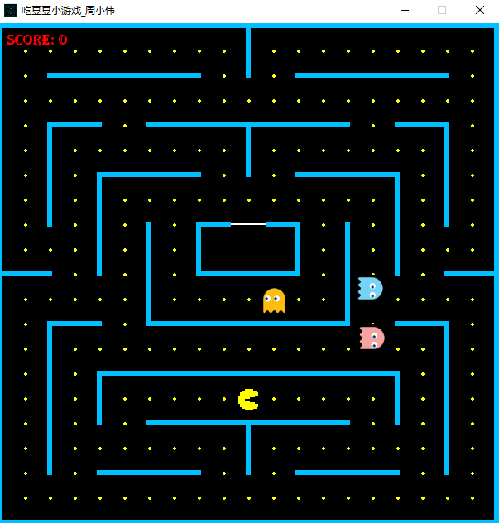

**Step2. 玩家吃掉豆豆得分，可以看到，每吃掉一个豆豆，界面中的小黄点就消失一个，同时左上角的分数会增加，吃掉所有的豆豆，玩家胜利。期间要躲避幽灵的攻击。**

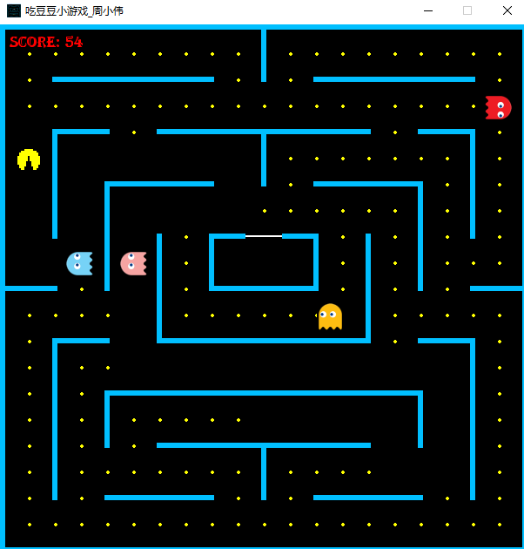

**Step3. 玩家控制的角色如果被幽灵碰到，则游戏失败。**

